GE Mapress Kupfer Kappe (Gas)

Geberit

Eigenschaften

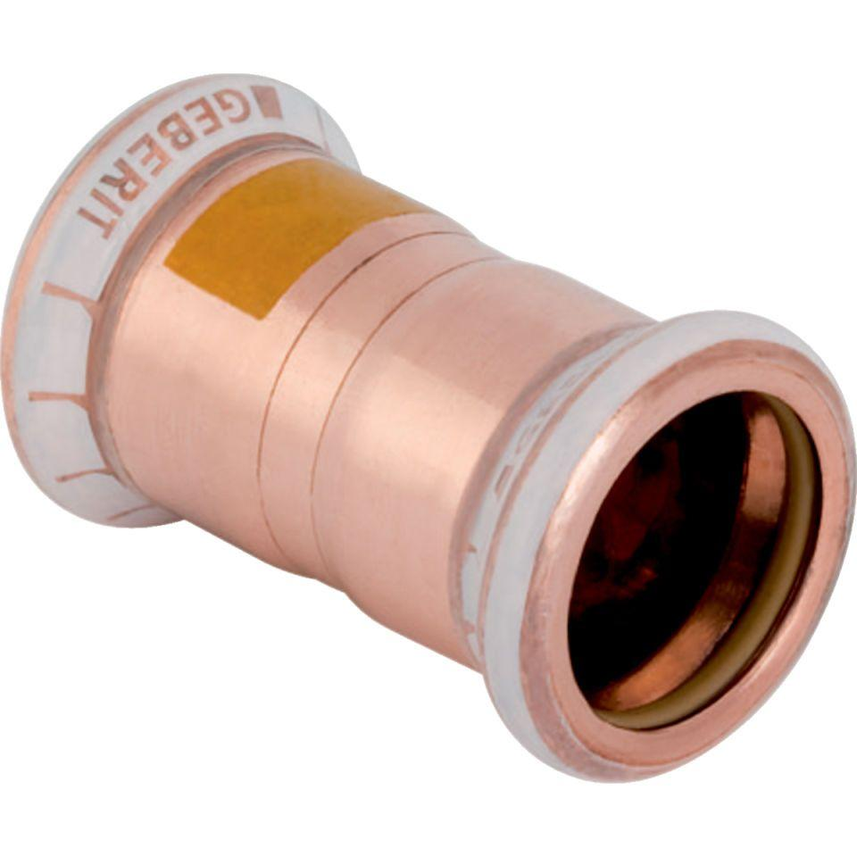

Werkstoff

Kupfer